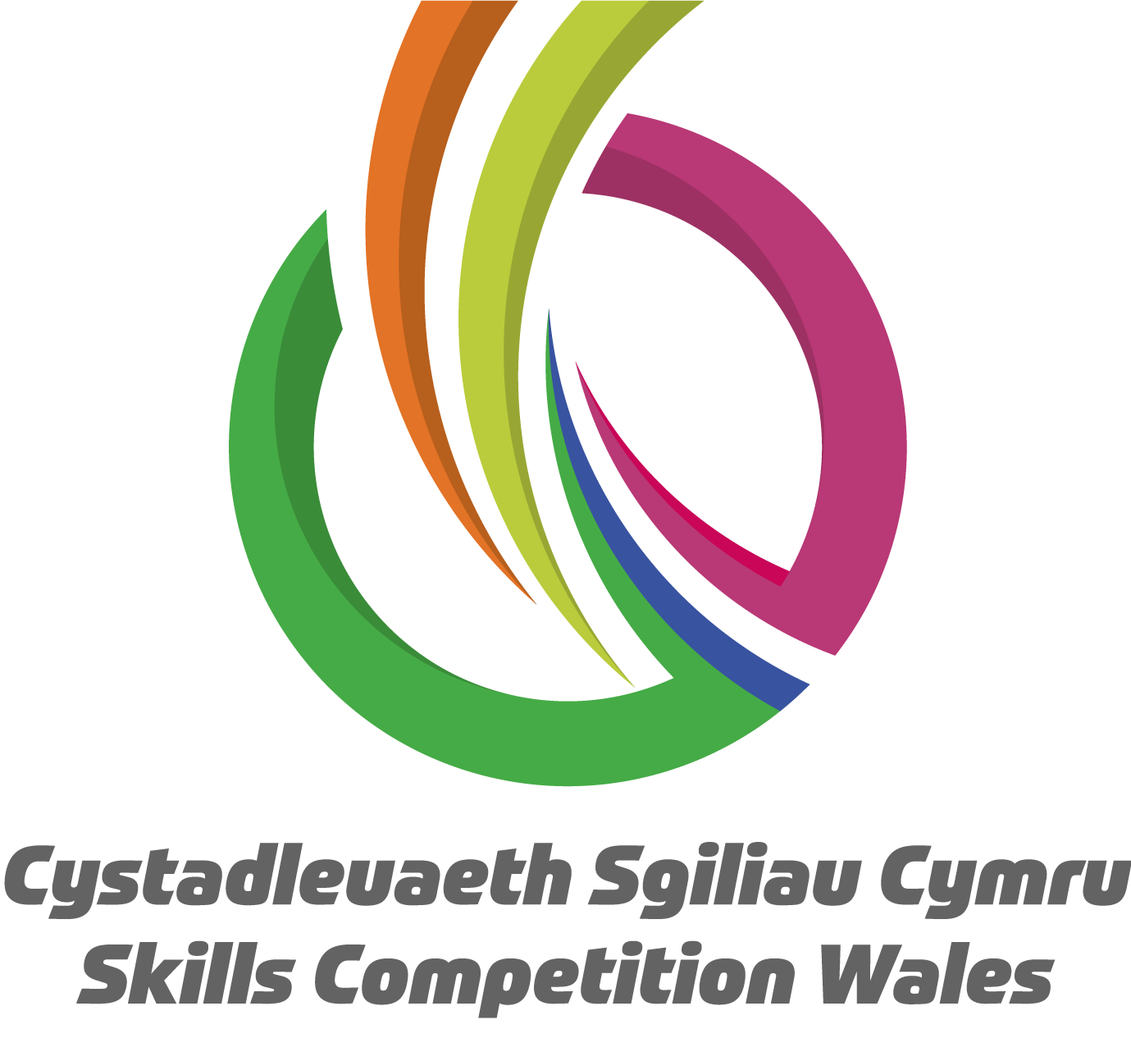

**Competition Brief**

**Competition Title**

Inclusive Skills: Sustainable Enterprise

**Competition Overview**

This competition provides inclusive, hands-on enterprise experience for learners with Additional Learning Needs and/or barriers to learning (e.g., Wellbeing). It focuses on developing key workplace skills, entrepreneurial thinking, and sustainability awareness.  
  
Working in teams, competitors will upcycle an everyday item into a creative, marketable product using sustainable materials. The challenge promotes creativity, teamwork, and problem-solving, while offering valuable insight into sustainable business practices—essential for future employment or self-employment.  
  
The competition also celebrates Welsh identity by encouraging teams to incorporate elements of Welsh language, heritage, or culture into their product design, branding, or presentation. This could include using Welsh words or phrases, drawing inspiration from Welsh traditions, or showcasing local materials and stories.  
  
 The competition consists of two stages:  
 **1. Initial Heat –** Submission of a mood board and explanation  
 **2. Final Event –** Live, showcase of upcycled product/s, exhibition, and presentation

**Entry Criteria**

Open to learners with Additional Learning Needs and/or barriers to learning working up to and including Entry Level 3.Please ensure your entrants have the skills and competences to complete the tasks. For further guidance on Inclusive Skills competitions please review the guidance available [here.](https://inspiringskills.gov.wales/competitions/competitor-support-guidance)

## Entry capacity restrictions by organisation

Maximum of up to 2 **entries per organisation consisting of individuals or teams of up to 3 members.** **Reserves** may also be registered to account for potential absences or withdrawals.

This is determined by ‘location’ and ‘organisation’. ‘Organisation’ refers to the competitors’ training provider/employer. ‘Location’ refers to a site where the competitor studies / is employed.

This competition may be subject to a selection process if competitor registration numbers exceed the host venue capacity. Where capacity is identified in a competition the reserve competitors may be invited to compete.

The decision will be made following a consultation between Skills Competition Wales and the competition lead after registration closes. All parties will be notified of any changes.

For further guidance on these capacities, [click here.](https://inspiringskills.gov.wales/competitions/competition-registration-guide)

**Brief**

**Stage 1: Initial heat – Mood board submission**

Deadline: 7th January 2026

Each team must submit:

* A mood board showcasing their upcycling concept, materials, and inspiration
* An explanation of their idea, which can be:
* A short video
* A written outline
* Any other creative format (e.g., voice recording, illustrated storyboard)

Judges will assess creativity, sustainability, and clarity of concept. Finalists will be selected to progress to the live event.  
  
**Stage 2: Final – Exhibition and presentation**

**Exhibition**Set up a small exhibition space to display the final product.

The exhibition stall should include:

* A clear and attractive layout
* Signage and labels using sustainable materials
* Engagement with visitors, explaining the product's purpose and sustainability features
* Incorporation of Welsh language or cultural elements (where appropriate)

Judges will consider, and provide feedback on the exhibition stall's creativity, clarity, and sustainability messaging.

**Presentation**

Deliver a short presentation (verbal or visual), to judges covering:

* Product purpose and appeal
* Sustainability choices
* Team roles and collaboration
* Budgets and business plan – *i.e., costs to make, and planned selling price*
* Reflections on the process
* How Welsh language or culture has been reflected in the product or branding

Presentations should be approximately 5 minutes long.

**Infrastructure List**

Provided (for the exhibition)

* Tables

To be provided by competitors:

* Own uniform and PPE
* Any specialist equipment required (must be PAT tested if electrical)
* All additional materials and resources needed to complete and present their upcycled product (e.g., props, signage, display boards, decorations)
* Their made/upcycled product must be produced and brought to the final.

Prohibited materials:

* Packaging waste such as tin cans, and glass

**Competition Rules**

For full terms and conditions of entry and competition rules [visit](https://inspiringskills.gov.wales/terms/registrations-terms-and-conditions).

**Conduct of competitors during the live competitions:**

* Competitors will receive a health and safety briefing at the start.
* Work must begin and end as instructed by judges.
* Only support outlined in the Statement of Support is permitted.
* No mobile phones allowed in the competition area.
* Judges’ decisions are final.
* Photos may be taken for publicity—please notify organisers if this is an issue.

**Generic competition rules**

* Mobile phones can be used during the tasks for research purposes but are to be switched off during any presentations.
* Listening to music via headphones is not permitted during competition activity.
* Any questions during competition activity should be addressed to the competition lead.
* It is the responsibility of each group of competitors to arrive on time for each competition session. No additional time will be allowed if you arrive late.
* Technical failure of your equipment should be reported immediately to the competition lead. Additional time will be allocated if the fault is beyond the control of the competitor.

**Marking and Assessment**

Marking and judging of this competition will be done by a team of experts from Industry, Further Education or Training Provider, using a marking criteria and allocated marks to ensure consistency. Judging will be conducted by a panel of industry and education professionals using a standardised marking scheme.

Competition Assessment criteria:

| **Criteria** | **Weight** |
| --- | --- |
| Creativity and Innovation | 20% |
| Sustainability and Material Use | 20% |
| Teamwork and Communication | 15% |
| Product Functionality and Finish | 15% |
| Presentation and Reflection | 10% |
| Mood Board and Initial Concept | 10% |
| Welsh Language/Cultural Link | 10% |
| **Total** | **100%** |

## 

## **Feedback and Recognition**

Individual and Group verbal feedback will be provided at the end of the competition. No results or awards will be awarded on the day as marking will be quality assured.

All competitors will be issued with a Participation Certificate on the competition day. First, second, third and highly commended awards will be announced during the celebration event. The highly commended award recognises all competitors who have achieved above average. The celebration event will be held on Wednesday 18th March 2026, further details will be communicated to competitors and their points of contact by email..

Marksheets will be available upon request via [info@skillscompetitionwales.ac.uk](mailto:info@skillscompetitionwales.ac.uk) to competitors after the celebration event.

**Competition Lead**

Becky Morris: beckymorris@acttraining.org.uk

Kelly Reynolds [kelly.reynolds@peopleplus.co.uk](mailto:kelly.reynolds@peopleplus.co.uk)

**Our partners**

This competition is delivered in partnership with

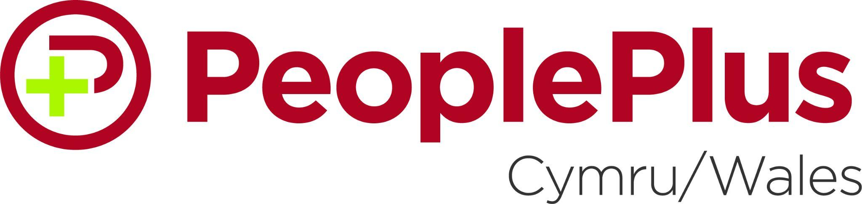



**Briff y Gystadleuaeth**

**Teitl y Gystadleuaeth**

Sgiliau Cynhwysol: Menter Gynaliadwy

**Trosolwg o'r Gystadleuaeth**

Mae'r gystadleuaeth hon yn darparu profiad menter cynhwysol, ymarferol i ddysgwyr ag Anghenion Dysgu Ychwanegol a/neu rwystrau i ddysgu (e.e., Llesiant). Mae'n canolbwyntio ar ddatblygu sgiliau allweddol yn y gweithle, meddwl entrepreneuraidd, ac ymwybyddiaeth o gynaliadwyedd.

Gan weithio mewn timau, bydd cystadleuwyr yn uwchgylchu eitem bob dydd i greu cynnyrch creadigol y gellid ei werthu, a hynny gan ddefnyddio deunyddiau cynaliadwy. Mae'r her yn annog creadigrwydd, gwaith tîm, a datrys problemau ac yn rhoi profiad gwerthfawr o arferion busnes cynaliadwy—sy’n hanfodol ar gyfer cyflogaeth neu hunangyflogaeth yn y dyfodol.

Mae'r gystadleuaeth hefyd yn dathlu hunaniaeth Gymreig trwy annog timau i ymgorffori elfennau o'r iaith, treftadaeth neu ddiwylliant Cymraeg yn eu dyluniad, brandio neu gyflwyniad eu cynnyrch. Gallai hyn gynnwys defnyddio geiriau neu ymadroddion Cymraeg, defnyddio ysbrydoliaeth o draddodiadau Cymreig, neu arddangos deunyddiau a straeon lleol.

Mae'r gystadleuaeth yn cynnwys dau gam:

**1. Rownd Ragbrofol** – Cyflwyno bwrdd naws ac esboniad

**2. Digwyddiad Terfynol** – Her uwchgylchu byw, arddangosfa o gynnyrch/cynhyrchion wedi'u huwchgylchu, eu harddangos, a’u cyflwyno

**Meini Prawf Mynediad**

Yn agored i ddysgwyr ag Anghenion Dysgu Ychwanegol a/neu rwystrau i ddysgu gan weithio hyd at a chynnwys Lefel Mynediad 3. Am arweiniad pellach ar gystadlaethau Sgiliau Cynhwysol, edrychwch ar y canllawiau sydd ar gael [yma.](https://inspiringskills.gov.wales/competitions/competitor-support-guidance)

**Cyfyngiadau ar gapasiti mynediad fesul sefydliad**

## Uchafswm o hyd at 2 gais fesul sefydliad sy'n cynnwys unigolion neu dimau o hyd at 3 aelod. Gellir cofrestru cronfeydd wrth gefn hefyd i gyfrifon absenoldeb neu dynnu'n ôl os bydd angen. Sicrhewch fod gan eich ymgeiswyr y sgiliau a'r gallu i gwblhau'r dasg.

Dyma uchafswm nifer y ceisiadau cofrestru a ganiateir gan sefydliad ar gyfer y gystadleuaeth hon. Pennir hyn gan ‘leoliad’ a ‘sefydliad’. Mae ‘Sefydliad’ yn cyfeirio at ddarparwr hyfforddiant/cyflogwr y cystadleuwyr. Mae ‘Lleoliad’ yn cyfeirio at safle lle mae’r cystadleuydd yn astudio / yn cael ei gyflogi.

Gall y gystadleuaeth hon fod yn destun proses ddethol os yw'r niferoedd cofrestru cystadleuwyr yn fwy na chapasiti'r lleoliad cynnal. Lle nodir bod capasiti ar gyfer y gystadleuaeth, gellir gwahodd cystadleuwyr wrth gefn i gystadlu.

Bydd y penderfyniad yn cael ei wneud yn dilyn ymgynghoriad rhwng Cystadleuaeth Sgiliau Cymru ac arweinydd y gystadleuaeth ar ôl i'r cofrestru gau. Bydd pob parti yn cael gwybod am unrhyw newidiadau.

Am arweiniad pellach ar y galluoedd hyn, [cliciwch yma](https://inspiringskills.gov.wales/competitions/competition-registration-guide).

**Briff**

**Cam 1: Rownd ragbrofol – Cyflwyniad bwrdd naws**

Dyddiad cau: 7 Ionawr 2026

Rhaid i bob tîm gyflwyno:

* Bwrdd naws yn arddangos eu cysyniad uwchgylchu, deunyddiau ac ysbrydoliaeth
* Esboniad o'u syniad, a all fod yn:
* Fideo byr
* Amlinelliad ysgrifenedig
* Unrhyw fformat creadigol arall (e.e. recordiad o lais, bwrdd stori darluniadol)

Bydd beirniaid yn asesu creadigrwydd, cynaliadwyedd ac eglurder y cysyniad. Bydd y rhai sy'n cyrraedd y rownd derfynol yn cael eu dewis i symud ymlaen i'r digwyddiad byw.

**Cam 2: Y Rownd Derfynol – Arddangosfa a chyflwyniad**

**Arddangosfa**

Sefydlu man arddangos bach i arddangos y cynnyrch terfynol.

Dylai'r stondin arddangos gynnwys:

* Cynllun clir a deniadol
* Arwyddion a labeli sy'n defnyddio deunyddiau cynaliadwy
* Ymgysylltu ag ymwelwyr, gan esbonio pwrpas a nodweddion cynaliadwyedd y cynnyrch
* Ymgorffori elfennau iaith neu ddiwylliannol Cymraeg (lle bo hynny'n briodol)

Bydd y beirniaid yn ystyried ac yn rhoi adborth ar greadigrwydd, eglurder a negeseuon cynaliadwyedd y stondin arddangosfa.

**Cyflwyniad**

Cyflwyno cyflwyniad byr (llafar neu weledol), i feirniaid sy'n cynnwys:

* Pwrpas ac apêl cynnyrch
* Dewisiadau cynaliadwyedd
* Rolau tîm a chydweithredu
* Cyllidebau a chynllun busnes – h.y. costau i greu, a phris gwerthu wedi'i gynllunio
* Myfyrdodau ar y broses
* Sut mae'r iaith neu'r diwylliant Cymraeg wedi cael ei adlewyrchu yn y cynnyrch neu'r brandio

Dylai cyflwyniadau fod tua 5 munud o hyd.

**Rhestr Isadeiledd**

Darparwyd (ar gyfer yr arddangosfa)

* Tablau

I'w ddarparu gan gystadleuwyr:

Gwisg a PPE eich hun

* Unrhyw offer arbenigol sydd ei angen (rhaid bod prawf PAT wedi’i gynnal os yw'n drydanol)
* Yr holl ddeunyddiau ac adnoddau ychwanegol sydd eu hangen i gwblhau a chyflwyno eu cynnyrch wedi'i uwchgylchu (e.e., celfi, arwyddion, byrddau arddangos, addurniadau)
* Rhaid cynhyrchu eu cynnyrch wedi'i wneud/uwchgylchu a'i ddwyn i'r rownd derfynol.

Deunyddiau gwaharddedig:

* Gwastraff deunydd pacio fel caniau tun, a gwydr

**Rheolau’r Gystadleuaeth**

I gael y telerau ac amodau mynediad llawn a rheolau cystadlu [ewch i](https://inspiringskills.gov.wales/terms/registrations-terms-and-conditions?lang=cy).

**Ymddygiad cystadleuwyr yn ystod y cystadlaethau byw:**

* Bydd cystadleuwyr yn cael eu briffio o ran iechyd a diogelwch ar y dechrau.
* Rhaid i'r gwaith ddechrau a gorffen yn ôl cyfarwyddyd gan y beirniaid.
* Dim ond cefnogaeth a amlinellir yn y Datganiad o Gefnogaeth a ganiateir.
* Ni chaniateir ffonau symudol yn ardal y gystadleuaeth.
* Mae penderfyniadau'r beirniaid yn derfynol.
* Gellir tynnu lluniau ar gyfer cyhoeddusrwydd— rhowch wybod i'r trefnwyr os yw hyn yn broblem.

**Rheolau generig y gystadleuaeth**

* Gellir defnyddio ffonau symudol yn ystod y tasgau at ddibenion ymchwil ond dylid eu diffodd yn ystod unrhyw gyflwyniadau.
* Ni chaniateir gwrando ar gerddoriaeth trwy glustffonau yn ystod y gweithgaredd cystadlu.
* Dylid cyfeirio unrhyw gwestiynau yn ystod gweithgaredd y gystadleuaeth at arweinydd y gystadleuaeth.
* Cyfrifoldeb pob grŵp o gystadleuwyr yw cyrraedd yn brydlon ar gyfer pob sesiwn gystadlu. Ni chaniateir amser ychwanegol os byddwch yn cyrraedd yn hwyr.
* Dylid rhoi gwybod ar unwaith i arweinydd y gystadleuaeth am fethiant technegol eich offer. Caiff amser ychwanegol ei neilltuo os yw'r nam y tu hwnt i reolaeth y cystadleuydd.

**Marcio ac Asesu**

Bydd tîm o arbenigwyr o fyd Diwydiant, Addysg Bellach neu Ddarparwr Hyfforddiant yn marcio ac yn beirniadu'r gystadleuaeth hon, a byddant yn defnyddio meini prawf marcio a marciau a ddyrennir er mwyn sicrhau cysondeb. Bydd y feirniadaeth yn cael ei chynnal gan banel o weithwyr proffesiynol yn y diwydiant ac o faes addysg gan ddefnyddio cynllun marcio safonedig.

Meini prawf asesu cystadleuaeth:

| **Meini Prawf** | **Pwysiad** |
| --- | --- |
| Creadigrwydd ac Arloesedd | 20% |
| Cynaliadwyedd a Defnydd Deunyddiau | 20% |
| Gwaith Tîm a Chyfathrebu | 15% |
| Ymarferoldeb a Gorffeniad Cynnyrch | 15% |
| Cyflwyniad a Myfyrio | 10% |
| Bwrdd Naws a Chysyniad Cychwynnol | 10% |
| Cyswllt Cymraeg/Diwylliannol | 10% |
| **Cyfanswm** | **100%** |

**Adborth a Chydnabyddiaeth**

Darperir adborth llafar i Unigolion a Grwpiau ar ddiwedd y gystadleuaeth.Ni chyhoeddir unrhyw ganlyniadau na gwobrau ar y diwrnod, gan y bydd ansawdd y marcio yn cael ei sicrhau.

Bydd pob cystadleuydd yn cael Tystysgrif Cyfranogi ar ddiwrnod y gystadleuaeth. Bydd gwobrau cyntaf, ail, trydydd a chanmoliaeth uchel yn cael eu cyhoeddi yn ystod y digwyddiad dathlu. Mae'r wobr canmoliaeth uchel yn cydnabod yr holl gystadleuwyr sydd wedi cyflawni sgôr uwch na'r cyfartaledd. Cynhelir y digwyddiad dathlu ar Dydd Mercher 18 Mawrth 2026, bydd manylion pellach yn cael eu rhoi i gystadleuwyr a'u pwyntiau cyswllt trwy e-bost.

Bydd taflenni marciau ar gael ar gais drwy info@skillscompetitionwales.ac.uk i gystadleuwyr ar ôl y digwyddiad dathlu.

**Arweinydd y Gystadleuaeth**

Becky Morris beckymorris@acttraining.org.uk

Kelly Reynolds [kelly.reynolds@peopleplus.co.uk](mailto:kelly.reynolds@peopleplus.co.uk)

**Ein partneriaid**

Mae'r gystadleuaeth hon yn cael ei chyflwyno mewn partneriaeth â

